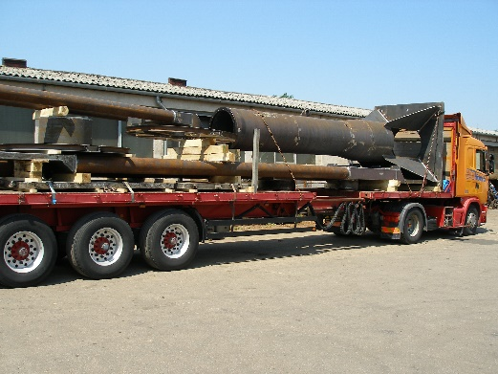

**MINŐSÉGELLENŐR**

**Feladatok**

* Hegesztett szerkezetek és forgácsolt alkatrészek gyártásközi és végellenőrzése
* Gyártásközi méretellenőrzés
* Hegesztés előtti összeállítás és a hegesztési varratok ellenőrzése
* Felületvédelem ellenőrzése (nedves festés, porfestés, galvanizálás, tűzihorganyzás, passziválás)
* Bejövő anyagok, félkész termékek ellenőrzése
* Mérési jegyzőkönyvek, kapcsolódó dokumentumok elkészítése
* A vállalatirányítási rendszer (ABAS) minőségi moduljának használata, adatok rögzítése
* Mérőeszközök nyilvántartása, naprakész kalibráltság biztosítása
* NCR-ek (minőségi eltérések) kezelése
* CCR-ek (vevői reklamációk) kezelése
* Beszállítói hibák kiszűrése, részvétel a beszállítói auditokon, értékelésben

**Elvárások**

* Minimum 2 éves gyakorlat hasonló pozícióban
* Szakirányú végzettség
* Rajzolvasási készség
* Célirányos anyagismeret (acélok)
* Vállalatirányítási rendszer ismerete – elsősorban ABAS
* Acél alapanyagokkal, hegesztéssel és forgácsolással kapcsolatos szabványok ismerete
* Angol, vagy német nyelv kommunikációs ismerete

**Előny a felvételnél**

* Targoncavezetői jogosítvány
* Roncsolásmentes vizsgálatok ismerete, igazolt végzettség

**Amit kínálunk**

* Versenyképes bérezés
* Kafetéria – SZÉP kártya
* Beiskolázási támogatás
* Magánnyugdíjpénztári hozzájárulás
* Munkába járási támogatás
* Német tulajdonú vállalat, folyamatos munkaellátással
* Stabil pénzügyi háttér
* Szakmai fejlődési lehetőség

**Munkavégzés helye: Tatabánya, Eötvös utca 11.**

Amennyiben alkalmasnak érzi magát a pozícióra, önéletrajzát küldje el az [allas@bavkft.hu](mailto:allas@bavkft.hu) e-mail címre, látogasson el személyesen cégünkhöz, vagy telefonon érdeklődjön a 34/310-200-as telefonszámon.